**FACULDADE DE TECNOLOGIA DO IPIRANGA**

**CURSO DE ANÁLISE E DESENVOLVIMENTO DE SISTEMAS**

Caio Costa Reigota Rodrigues

Felipe Alberto Protazio

Gustavo de Oliveira Sato

Maria Eduarda Magalhães Moura

Raphael Carvalho Lima

**Varzeou!**

SÃO PAULO

2024

**Sumário**

**Resumo Executivo**...................................................................................3

**1. Sobre o Projeto**

**1.1 Contexto**...................................................................................5 **1.2 Necessidades identificadas**....................................................7

**1.3 Solução**.....................................................................................9

**1.4 Gestão de Projetos**.................................................................11

**1.5 Protótipos**................................................................................12

**1.6 Especificações sobre a implementação do sistema**...........17

**1.7 Requisitos funcionais e não funcionais**...............................18

**1.8 Diagramação Básica**...............................................................21

**1.9 Arquitetura da solução**...........................................................24

**1.10 Ecossistema da solução de software**.................................25

**1.11 Banco de dados**....................................................................25

**1.12 Considerações finais**............................................................26

**Referências**....................................................................................27

**Resumo Executivo**

Este relatório técnico apresenta o desenvolvimento do projeto Varzeou!, uma plataforma digital inovadora voltada para o futebol de várzea. O projeto visa criar uma rede social que conecte jogadores, donos de times e proprietários de quadras, proporcionando um ambiente simples e eficiente para a comunicação e organização dentro do universo do futebol amador.

A plataforma foi projetada para facilitar a interação entre os diferentes atores do futebol de várzea, permitindo que jogadores encontrem times, que donos de times recrutem talentos, e que proprietários de quadras divulguem e gerenciem suas instalações. Para alcançar esse objetivo, adotamos a metodologia ágil Scrum, que nos permitiu um desenvolvimento iterativo e ajustado às necessidades dos usuários, com entregas contínuas ao longo de 1 ano do projeto.

O relatório detalha o contexto cultural e social do futebol de várzea no Brasil, destacando a informalidade, diversidade e necessidade de maior organização neste setor. Também são abordadas as necessidades específicas dos usuários, como a falta de um canal centralizado para comunicação, a dificuldade de recrutamento de jogadores, e os desafios enfrentados pelos proprietários de quadras na gestão de seus espaços.

A solução proposta, a Varzeou!, centraliza essas interações em um único ambiente digital, oferecendo funcionalidades como criação de perfis, gestão de times e jogos, e reserva de quadras. Além disso, a plataforma está em conformidade com a Lei Geral de Proteção de Dados (LGPD), garantindo a segurança e privacidade dos dados dos usuários.

Este projeto é o resultado de um esforço coletivo e contínuo dos integrantes da equipe, que permanece comprometida em aprimorar a plataforma, visando contribuir para o fortalecimento do futebol amador no Brasil.

**1. Sobre o Projeto**

O projeto tem como objetivo desenvolver uma rede social inovadora voltada para o futebol de várzea, conectando jogadores, donos de times e proprietários de quadras de maneira simples e eficaz. A plataforma foi concebida para facilitar a interação entre esses grupos, permitindo que jogadores encontrem times, que donos de times recrutem talentos, e que proprietários de quadras ofereçam seus espaços para jogos e eventos, criando um ecossistema digital que impulsiona o futebol amador.

Para a realização deste projeto, adotamos a metodologia ágil Scrum, que nos permitiu seguir um processo de desenvolvimento iterativo e incremental. Essa abordagem possibilitou a realização de ajustes contínuos com base no feedback dos usuários e stakeholders, garantindo que a plataforma evoluísse de forma alinhada com as necessidades dos seus usuários. Durante os sprints semanais, conseguimos manter o foco nas funcionalidades prioritárias, entregando incrementos contínuos e melhorias ao longo do período de desenvolvimento.

O projeto está sendo desenvolvido há 1 ano, tempo no qual passamos por diversas etapas, desde a concepção inicial e design, até a implementação e testes. Este período nos permitiu refinar a ideia, superar desafios técnicos e aprimorar a experiência do usuário na plataforma, garantindo que o produto final esteja pronto para atender às expectativas do público-alvo.

Os integrantes são:

* Caio Costa Reigota Rodrigues
* Felipe Alberto Protazio
* Gustavo de Oliveira Sato
* Maria Eduarda Magalhães Moura
* Raphael Carvalho Lima

Este projeto é resultado de um esforço coletivo para criar uma solução digital acessível e prática para os apaixonados pelo futebol de várzea. Continuamos a trabalhar para aprimorar a plataforma, incorporando novos recursos e melhorias com base no feedback contínuo dos usuários, com o intuito de entregar um produto final que atenda às expectativas e contribua para o fortalecimento do futebol amador.

**1.1. Contexto**

O futebol de várzea, conhecido como futebol amador, é uma manifestação cultural e esportiva profundamente enraizada na sociedade brasileira. Ele se destaca por sua capacidade de promover a integração social, oferecendo oportunidades de lazer e competição para milhares de pessoas em todo o país. Mesmo sem o glamour do futebol profissional, o futebol de várzea movimenta uma grande comunidade de jogadores, técnicos, donos de times, e proprietários de quadras, que atuam em ligas e campeonatos locais.

Segundo dados recentes, estima-se que existam mais de 100 mil times de várzea em todo o Brasil, abrangendo milhões de praticantes do esporte. Apesar desse cenário vasto e diversificado, o setor carece de ferramentas tecnológicas que facilitem a organização e a comunicação entre seus participantes. A ausência de uma plataforma centralizada que conecte esses atores representa uma oportunidade significativa para o desenvolvimento de soluções digitais que possam atender a essas necessidades de forma eficiente.

A rede social proposta neste projeto surge como uma resposta a essa lacuna. Sua concepção foi guiada por um entendimento aprofundado das características e especificidades do contexto do futebol de várzea, tais como a informalidade das competições, a diversidade de participantes e a necessidade de maior organização e visibilidade dentro do setor.

Características e Especificidades do Contexto

Informalidade: O futebol de várzea é marcado por uma estrutura informal, onde a maioria dos jogos e competições é organizada de maneira autônoma, sem a presença de federações ou entidades reguladoras oficiais. Isso implica em desafios relacionados à comunicação e à organização, áreas em que a nossa plataforma pode atuar como facilitadora.

Diversidade: O cenário do futebol de várzea é extremamente diversificado, abrangendo desde pequenos times locais até ligas regionais com centenas de participantes. Essa diversidade exige que a plataforma seja flexível e capaz de atender diferentes perfis de usuários, desde jogadores iniciantes até gestores experientes de times.

Conectividade e Visibilidade: Há uma necessidade crescente de conectar jogadores, times e quadras, bem como de oferecer visibilidade aos talentos do futebol de várzea. A plataforma pretende atender a essa necessidade ao facilitar a busca por partidas, o recrutamento de jogadores e a reserva de quadras, tudo em um ambiente digital acessível.

Requisitos de Negócio e Requisitos Legais

Dentre os requisitos de negócio identificados, destacam-se:

Facilidade de uso: A plataforma deve ser intuitiva e acessível para usuários com diferentes níveis de familiaridade tecnológica, garantindo que todos os envolvidos possam utilizá-la de forma eficaz.

Gerenciamento de partidas e ligas: A plataforma deve oferecer ferramentas para a criação e gestão de partidas e ligas, permitindo que os organizadores administrem facilmente seus campeonatos e jogos.

Monetização: É importante que a plataforma possua mecanismos de monetização, como a cobrança de taxas pela reserva de quadras ou pela participação em ligas, garantindo sua sustentabilidade a longo prazo.

No que diz respeito aos requisitos legais, a plataforma deve atender às seguintes exigências essenciais:

Proteção de dados: Conforme a Lei Geral de Proteção de Dados (LGPD) no Brasil, a plataforma precisa garantir a segurança e a privacidade das informações pessoais dos usuários, implementando medidas adequadas para o tratamento, armazenamento e compartilhamento desses dados.

Contratos de uso: A criação de termos de serviço claros e de fácil entendimento é fundamental para definir os direitos e deveres dos usuários, assim como as responsabilidades da plataforma em relação à prestação dos serviços.

Esses elementos contextuais formam a base sobre a qual o projeto está sendo desenvolvido, guiando as decisões estratégicas e técnicas para garantir que a plataforma atenda de forma eficaz às necessidades do futebol de várzea.

**1.2. Necessidades Identificadas**

No contexto do futebol de várzea, diversas necessidades e desafios foram identificados, impactando diretamente jogadores, times e proprietários de quadras. A principal dor percebida é a dificuldade de comunicação e conexão entre esses grupos, o que limita significativamente as oportunidades de jogos, recrutamento de jogadores e a organização de eventos esportivos.

**Dificuldade de Comunicação entre Jogadores e Times**

Atualmente, não existe um canal centralizado e eficiente que facilite a interação entre jogadores e times. Esse vácuo de comunicação cria uma série de obstáculos:

**Jogadores**

Muitos jogadores de futebol de várzea enfrentam dificuldades para encontrar times que estejam em busca de novos integrantes. Sem uma plataforma que concentre essas informações, eles dependem de contatos pessoais ou redes sociais dispersas, o que torna o processo lento e incerto.

**Times**

Por outro lado, os donos de times enfrentam o desafio de recrutar novos talentos. Sem um meio de divulgação eficaz, eles têm dificuldade em identificar e atrair jogadores que possam preencher vagas em seus elencos, especialmente em épocas de campeonatos ou quando há necessidade de substituir jogadores lesionados.

**Falta de um Canal Centralizado**

A inexistência de um canal centralizado que possa unir jogadores, times e donos de quadras é uma das maiores limitações atuais do futebol de várzea. Essa falta de conexão impacta a todos os envolvidos:

**Proprietários de Quadras**

Além de jogadores e times, os proprietários de quadras também enfrentam desafios. Sem uma plataforma dedicada, eles têm dificuldade em divulgar a disponibilidade de seus espaços, gerenciar reservas e atrair novos clientes, o que pode resultar em baixa ocupação e perda de receita.

Os desafios enfrentados por esses grupos incluem:

Visibilidade Limitada: Jogadores talentosos muitas vezes permanecem desconhecidos por falta de um espaço onde possam se destacar e se promover. Essa invisibilidade limita suas chances de serem descobertos e convidados para integrar times competitivos.

Organização de Eventos: A organização de jogos e campeonatos de várzea é outro desafio, pois a comunicação fragmentada entre jogadores, times e donos de quadras dificulta a coordenação de datas, horários e locais, impactando negativamente a realização desses eventos.

Falta de Flexibilidade: Sem uma plataforma digital, os processos de recrutamento e organização são rígidos e ineficazes, exigindo tempo e esforço consideráveis para serem realizados, o que desmotiva muitos participantes.

Essas necessidades e desafios demonstram a urgência de uma solução digital que possa preencher essa lacuna, facilitando a comunicação e a conexão entre todos os envolvidos no futebol de várzea. A plataforma proposta pelo nosso projeto surge precisamente para atender a essas demandas, proporcionando um ambiente integrado onde jogadores, times e proprietários de quadras possam se encontrar e interagir de forma eficiente.

**1.3. Solução**

A solução proposta neste projeto é a Varzeou!, uma rede social inovadora e especializada, projetada para atender às necessidades do futebol de várzea. A Varzeou! foi criada com o objetivo de conectar jogadores, donos de times e proprietários de quadras em um único ambiente digital, oferecendo uma plataforma eficiente e acessível para facilitar a comunicação e a organização no cenário do futebol amador.

**Visão Geral da Solução**

A Varzeou! é uma rede social desenvolvida especificamente para o ecossistema do futebol de várzea, servindo como um ponto de encontro digital onde todos os envolvidos podem se conectar de maneira simples e direta. A plataforma foi projetada para ser intuitiva e funcional, com foco nas seguintes funções principais:

**Conexão entre Jogadores e Times**

A Varzeou! permite que jogadores criem perfis detalhados, onde podem exibir suas habilidades e experiências, facilitando o recrutamento por parte dos times. Da mesma forma, donos de times podem anunciar vagas e procurar jogadores que atendam às suas necessidades.

**Gestão de Times e Jogos**

Times podem utilizar a Varzeou! para organizar suas equipes, agendar treinos e partidas, além de gerenciar a participação em campeonatos de forma centralizada e eficiente.

**Reserva de Quadras**

Proprietários de quadras podem listar seus espaços na plataforma, permitindo que times e jogadores façam reservas diretamente pela Varzeou!, otimizando a ocupação e a gestão das quadras.

**Principais Necessidades Atendidas**

A Varzeou! foi desenvolvida para atender as principais necessidades identificadas no contexto do futebol de várzea:

**Facilitação da Comunicação**

A plataforma centraliza a comunicação entre jogadores, times e donos de quadras, eliminando as dificuldades anteriormente enfrentadas na organização e no recrutamento.

**Acesso a Oportunidades**

Jogadores ganham visibilidade e acesso a oportunidades de integrar times, enquanto os donos de times têm acesso a uma base de talentos que podem recrutar de maneira rápida e eficaz.

**Organização e Gestão**

A Varzeou! simplifica a organização de jogos e campeonatos, oferecendo ferramentas que facilitam o gerenciamento de todas as etapas do processo, desde a convocação de jogadores até a reserva de quadras.

**Características Adicionais**

Além das funções principais, a Varzeou! também oferece:

**Perfis Personalizados**

Tanto jogadores quanto times e quadras podem criar perfis personalizados, onde é possível compartilhar informações detalhadas, imagens e vídeos, criando uma rede rica em conteúdo e interatividade.

**Requisitos Legais**

A Varzeou! está em conformidade com a Lei Geral de Proteção de Dados (LGPD), garantindo a segurança e a privacidade dos dados dos usuários. Todos os dados pessoais são tratados de acordo com os requisitos legais, com medidas de segurança robustas para proteger as informações dos usuários.

**1.4. Gestão de Projetos**

**Organização da equipe**

* Caio Costa Reigota Rodrigues: Tech Lead
* Felipe Alberto Protazio: DBA
* Gustavo de Oliveira Sato: Desenvolvedor
* Maria Eduarda Magalhães Moura: UX
* Raphael Carvalho Lima: PMO

**Organização das atividades**

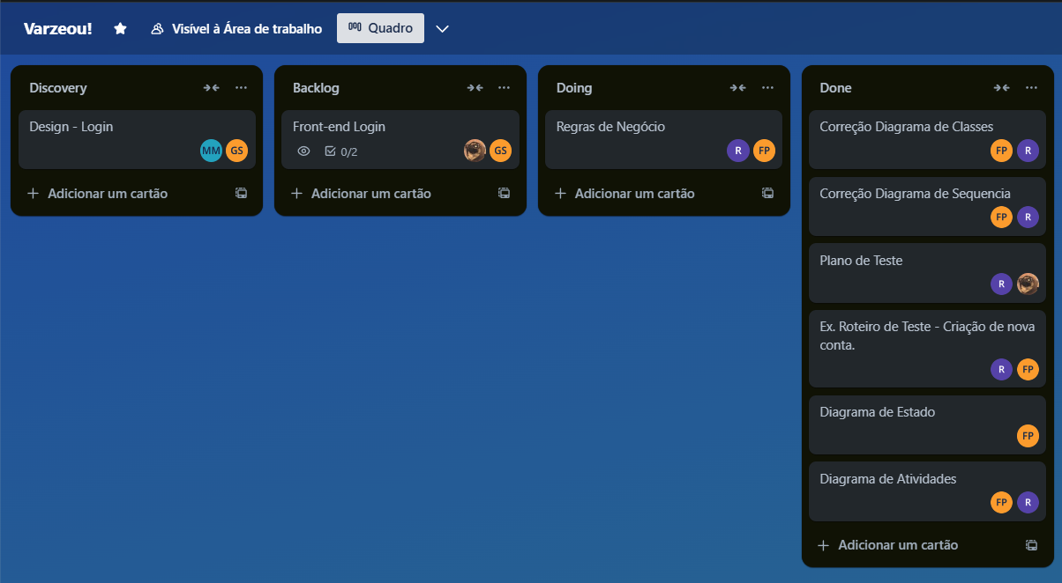

**Design – Login**: Maria Eduarda e Gustavo Sato

**Front-end Login**: Caio Costa e Gustavo Sato

**Regras de Negócio**: Raphael Carvalho e Felipe Alberto

**Diagramas**: Raphael Carvalho e Felipe Alberto

**Plano de Teste**: Raphael Carvalho e Caio Costa

**Gestão de comunicação**

A equipe se reúne semanalmente para se atualizar sobre o progresso das tarefas e atualizar o board, pelo Microsoft Teams.

**Gestão de tempo**

A equipe está trabalhando no modelo ágil Scrum, com sprints de 1 mês.

**1.5. Protótipos**

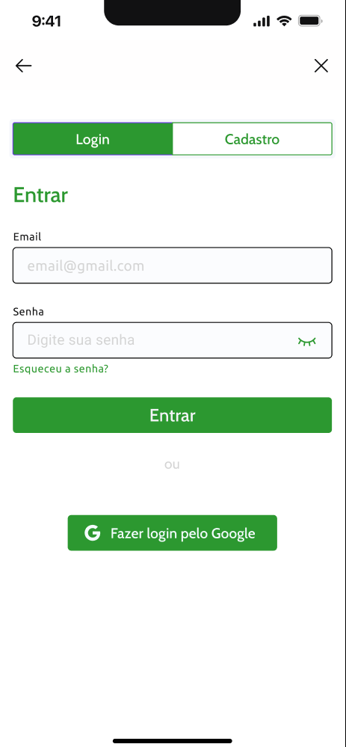

**Tela de login**

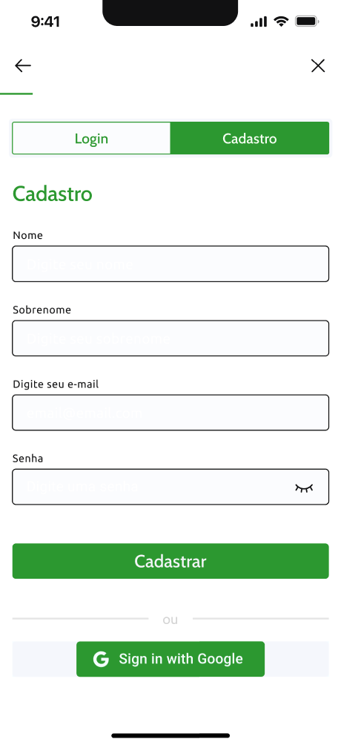

**Tela de cadastro**

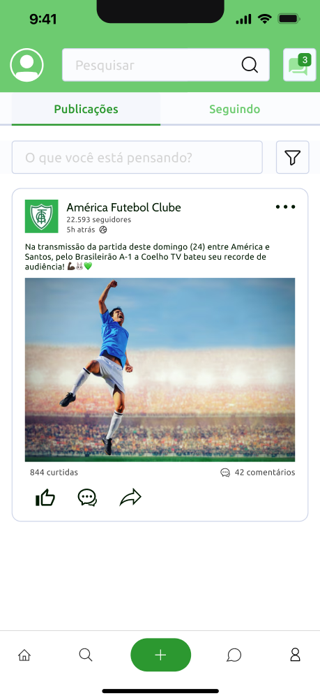

**Feed de publicações**

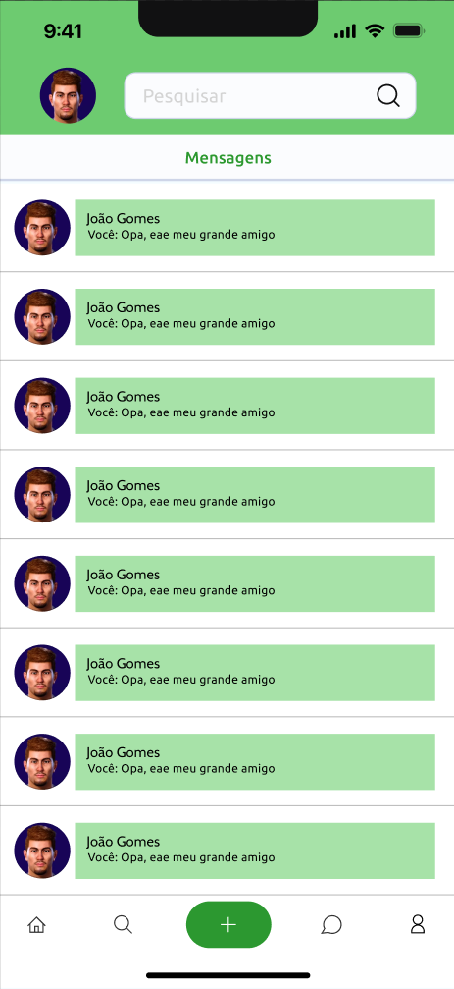

**Chat de mensagens**

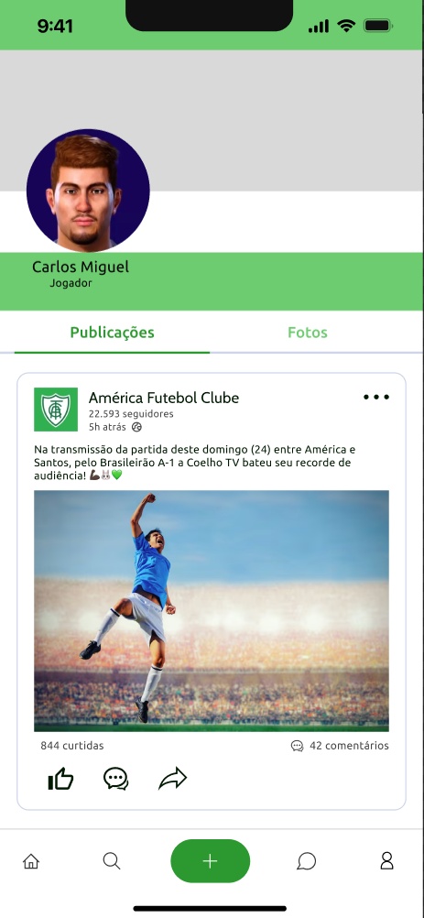

**Perfil do usuário**

**1.6. Especificações sobre a implementação do sistema**

**Gerenciamento do projeto:**

Trello: ferramenta visual intuitiva que facilita a organização, o acompanhamento e a colaboração em projetos, ideal para gerenciar tarefas de forma clara e eficiente.

**Prototipação:**

Figma: ferramenta de design colaborativa baseada na nuvem, ideal para criar, prototipar e compartilhar interfaces de forma simultânea e em tempo real com a equipe.

**Front-end:**

Framework Angular: tem uma estrutura robusta para desenvolvimento de aplicações web, oferecendo modularidade, reutilização de componentes, e ferramentas poderosas para criar interfaces dinâmicas e responsivas com alta performance e manutenção facilitada.

Tailwind CSS: permite criar interfaces personalizadas e responsivas de forma rápida, utilizando classes utilitárias que promovem consistência no design e reduzem a necessidade de escrever CSS personalizado, o que aumenta muito a produtividade.

**Back-end:**

NestJS: é intuitivo e foi projetado para ser simples de aprender e utilizar. Sua arquitetura clara e bem definida facilita o desenvolvimento. Ele é construído em TypeScript, o que aumenta a confiabilidade do código por meio de tipagem estática e detecção de erros em tempo de compilação.

Prisma: ORM moderno para Node.js que oferece tipagem automática com TypeScript, proporcionando maior segurança e confiabilidade ao interagir com o banco de dados. Ele facilita a criação, leitura, atualização e exclusão de dados (CRUD) com uma API intuitiva e gera migrações automáticas, simplificando a manutenção e o desenvolvimento do banco de dados.

**Banco de dados:**

PostgreSQL: uma escolha poderosa e flexível para bancos de dados, conhecido por sua conformidade com padrões SQL, suporte a tipos de dados avançados, e capacidade de manipular grandes volumes de dados com alta performance. Além disso, oferece extensibilidade, robustez em transações, e segurança avançada, sendo ideal para aplicações que requerem integridade e complexidade nos dados.

**Infraestrutura:**

AWS EC2: oferece escalabilidade, flexibilidade, e controle total sobre o ambiente de hospedagem, permitindo que você ajuste recursos de acordo com as necessidades do seu site, pagando apenas pelo que utiliza (*on demand*).

**1.7. Requisitos funcionais e não funcionais**

**Requisitos funcionais**

**[RF001] – Cadastrar usuário**

|  |  |  |  |  |  |  |
| --- | --- | --- | --- | --- | --- | --- |
| **Prioridade**: | n | Essencial | ¨ | Importante | ¨ | Desejável |

**Descrição**: Este requisito permite que o usuário faça o cadastro na rede social usando seus dados para conseguir ter acesso aos recursos do aplicativo.

**[RF002] – Login**

|  |  |  |  |  |  |  |
| --- | --- | --- | --- | --- | --- | --- |
| **Prioridade**: | n | Essencial | ¨ | Importante | ¨ | Desejável |

**Descrição**: Este requisito é essencial para que o usuário consiga usar suas informações anteriormente cadastradas para entrar no aplicativo.

**[RF003] – Edição do perfil**

|  |  |  |  |  |  |  |
| --- | --- | --- | --- | --- | --- | --- |
| **Prioridade**: | n | Essencial | ¨ | Importante | ¨ | Desejável |

**Descrição**: Este requisito é importante para que o usuário consiga alterar suas informações, principalmente se alguma delas estiver errada e/ou o usuário queira trocar sua senha, e-mail ou celular.

**[RF004] – Feed de postagens**

|  |  |  |  |  |  |  |
| --- | --- | --- | --- | --- | --- | --- |
| **Prioridade**: | n | Essencial | ¨ | Importante | ¨ | Desejável |

**Descrição**: O aplicativo deve contar com um feed de postagens com scroll vertical, onde o usuário pode escrever sua postagem com texto e/ou mídias para que outros usuários da rede vejam e possam comentar e interagir com o criador do post.

**[RF005] – Apresentar experiência do atleta**

|  |  |  |  |  |  |  |
| --- | --- | --- | --- | --- | --- | --- |
| **Prioridade**: | ¨ | Essencial | n | Importante | ¨ | Desejável |

**Descrição**: Este requisito permite que o atleta exponha campeonatos que já tenha jogado e/ou ganhado.

**[RF006] – Abrir anúncios de vaga para time**

|  |  |  |  |  |  |  |
| --- | --- | --- | --- | --- | --- | --- |
| **Prioridade**: | ¨ | Essencial | n | Importante | ¨ | Desejável |

**Descrição**: Este requisito permite que um usuário abra anúncios de vaga no time para que os atletas usuários do aplicativo sinalizem interesse em entrar ao poder conversar com o anunciante.

**[RF007] – Abrir anúncios de copa e aluguel de quadra**

|  |  |  |  |  |  |  |
| --- | --- | --- | --- | --- | --- | --- |
| **Prioridade**: | ¨ | Essencial | n | Importante | ¨ | Desejável |

**Descrição**: Este requisito permite que o usuário abra anúncios no feed sobre copas e aluguel de quadra (obs.: voltado para os usuários que são donos de quadra)

**[RF008] – Chat**

|  |  |  |  |  |  |  |
| --- | --- | --- | --- | --- | --- | --- |
| **Prioridade**: | n | Essencial | ¨ | Importante | ¨ | Desejável |

**Descrição**: Este requisito permite que o usuário mande mensagem para outros usuários da rede.

**[RF009] – Night mode**

|  |  |  |  |  |  |  |
| --- | --- | --- | --- | --- | --- | --- |
| **Prioridade**: | ¨ | Essencial | ¨ | Importante | n | Desejável |

**Descrição**: Este requisito permite que o usuário troque entre o tema claro e escuro do aplicativo.

**Requisitos não funcionais**

**Requisitos de Produto:** Conjunto de requisitos para prover conteúdo aos usuários cadastrados.

**[RNF001] – Segurança**

|  |  |  |  |  |  |  |
| --- | --- | --- | --- | --- | --- | --- |
| **Prioridade**: | n | Essencial | ¨ | Importante | ¨ | Desejável |

**Descrição**: O sistema deve dispor de mecanismos de segurança para a autenticação de usuários, deve armazenar os dados sensíveis de forma criptografada, ter controle de acesso a conteúdos e funcionalidades do sistema, garantindo o acesso apenas para usuários cadastrados. O site deverá utilizar protocolo HTTPS, com uso de certificado digital, garantindo a autenticação do servidor, bem como proteção e confidencialidade das informações em trânsito.

**[RNF002] – Usabilidade**

|  |  |  |  |  |  |  |
| --- | --- | --- | --- | --- | --- | --- |
| **Prioridade**: | n | Essencial | ¨ | Importante | ¨ | Desejável |

**Descrição**: O sistema deve prover interface simples e intuitiva, de fácil navegação para facilitar o uso do mesmo por parte dos usuários.

**[RNF003] – Apresentação da Interface Gráfica**

|  |  |  |  |  |  |  |
| --- | --- | --- | --- | --- | --- | --- |
| **Prioridade**: | ¨ | Essencial | n | Importante | ¨ | Desejável |

**Descrição**: O sistema deve fazer uso, exclusivamente, da língua portuguesa para todo e qualquer texto apresentado. Deve ser executado no browser internet explorer ou Firefox, versão 7 ou superior, com resolução: 1280 x 800.

**[RNF004] – Ajuda Online**

|  |  |  |  |  |  |  |
| --- | --- | --- | --- | --- | --- | --- |
| **Prioridade**: | ¨ | Essencial | n | Importante | ¨ | Desejável |

**Descrição**: O sistema deve prover aos usuários Ajuda online para orientá-los quanto ao uso das funcionalidades do sistema.

**Requisitos de Processo:** Relativos ao processo utilizado para desenvolvimento do sistema.

**[RNF005] – Arquitetura de software**

|  |  |  |  |  |  |  |
| --- | --- | --- | --- | --- | --- | --- |
| **Prioridade**: | n | Essencial | ¨ | Importante | ¨ | Desejável |

**Descrição**: O sistema deve empregar arquitetura de (três) camadas: apresentação, negócios e dados.

**Requisitos de Tecnologia:** Relativos à tecnologia adota no desenvolvimento do sistema.

**[RNF006] – Linguagem de programação adotada**

|  |  |  |  |  |  |  |
| --- | --- | --- | --- | --- | --- | --- |
| **Prioridade**: | n | Essencial | ¨ | Importante | ¨ | Desejável |

**Descrição**: O sistema deve utilizar a linguagem Java.

**[RNF007] – Banco de dados**

|  |  |  |  |  |  |  |
| --- | --- | --- | --- | --- | --- | --- |
| **Prioridade**: | n | Essencial | ¨ | Importante | ¨ | Desejável |

**Descrição**: O sistema deve utilizar o sistema gerenciador de banco de dados PostgreSQL

**1.8. Diagramação Básica**

Diagrama de Caso de Uso

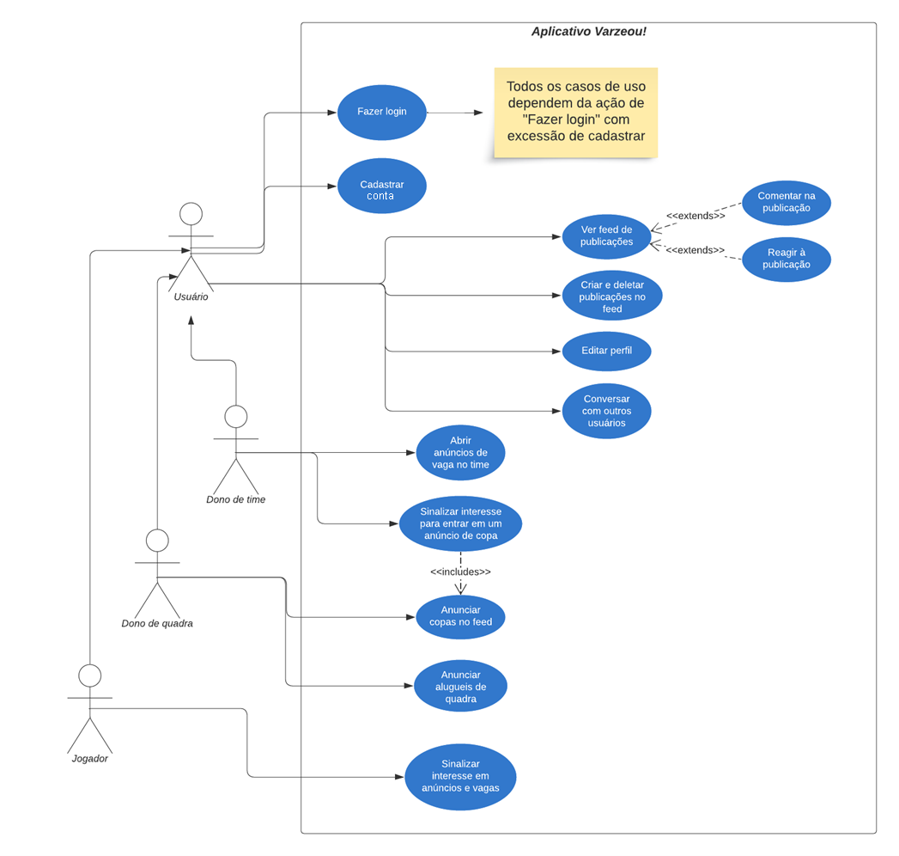

Diagrama de Classes – Fazer Login e Cadastrar Conta

Diagrama de Classe – Atividades no Feed

Diagrama de Classe – Anunciar

Diagrama de Classe – Chat

**1.9. Arquitetura da solução**

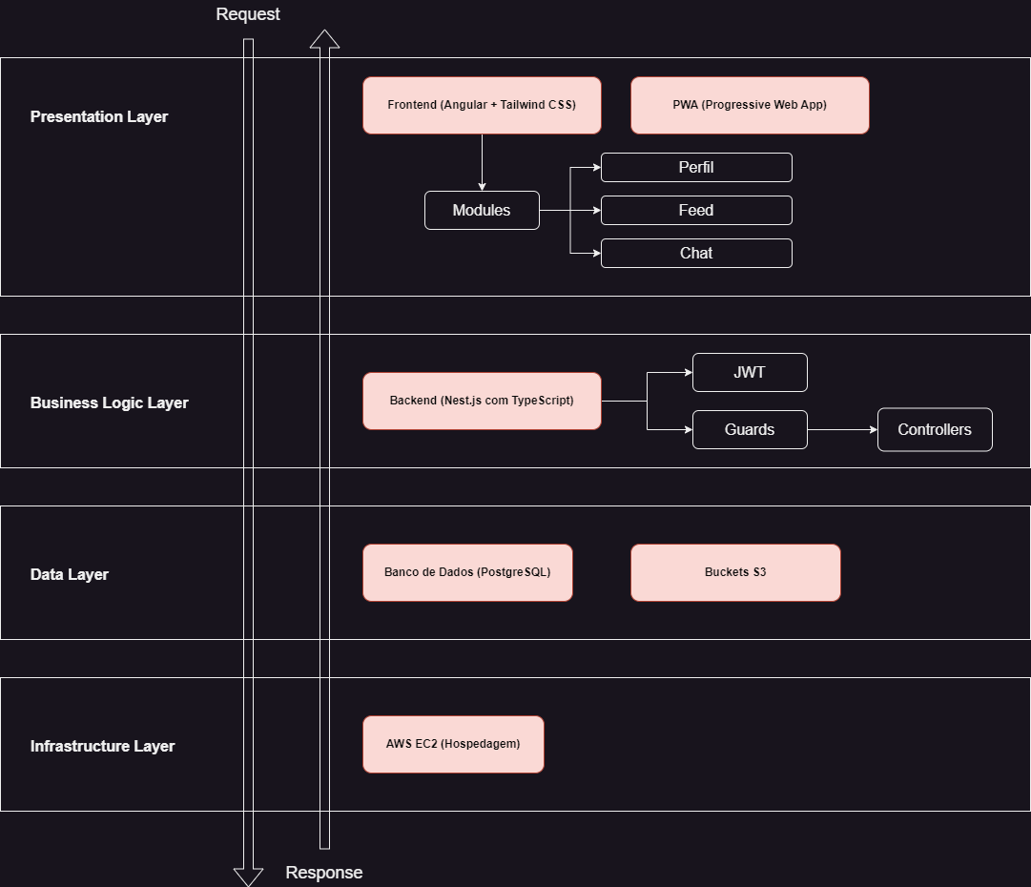

**1.10. Ecossistema da solução de software**

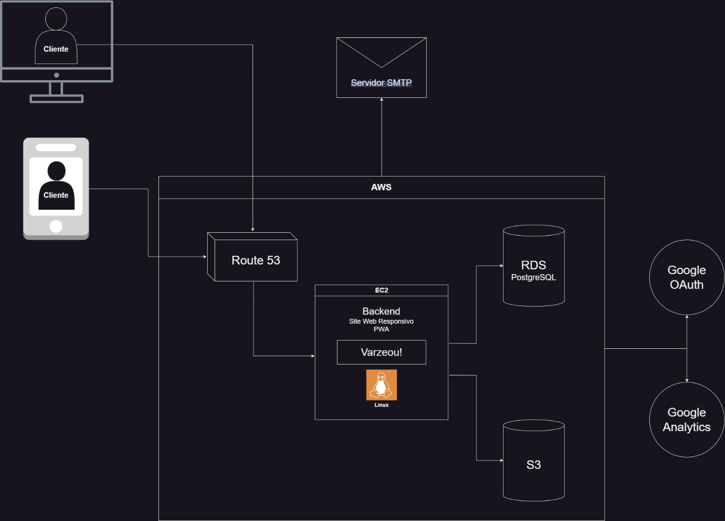

No ecossistema, é representado as requisições de um cliente para nosso servidor, utilizando de plataformas tanto *Web* quanto *Mobile*. As requisições são encaminhadas para o serviço da AWS *Route 53*, que lida com a requisição, encaminhando para nosso servidor hospedado no serviço *EC2*, em uma máquina virtual Linux. O servidor se comunica com o servidor SMTP para envio de e-mails. O servidor se comunica com o *RDS* (*Relational Database Service*) que contém o servidor do PostgreSQL e também se comunica com o S3 para armazenar dados não estruturados, como imagens, vídeos e áudios. O servidor também se comunica com o Google OAuth para permitir que o usuário entre no aplicativo utilizando sua conta Google e também utiliza o Google Analytics para analisar dados sobre os usuários e gerar relatórios que podem ajudar na tomada de decisão para criação de features e outras funcionalidades do aplicativo.

**1.11. Banco de dados**

O projeto utiliza o banco de dados relacional PostgreSQL na versão 16, hospedado no serviço RDS da AWS

**Diagrama de Classes de Análise**

**1.12. Considerações finais**

**Necessidades Identificadas:**

Comunicação Fragmentada: Atualmente, a comunicação entre jogadores, times e proprietários de quadras é dispersa e ineficaz, o que limita a organização de jogos e a contratação de novos talentos.

Falta de Visibilidade: Jogadores talentosos e equipes de futebol de várzea frequentemente enfrentam dificuldades para se destacar e se conectar com oportunidades de jogo.

Gestão Desorganizada: A reserva e a gestão de quadras são frequentemente mal administradas devido à ausência de uma plataforma centralizada.

**Solução Proposta:**

A Varzeou! é uma rede social projetada para resolver esses problemas. A plataforma oferece funcionalidades para:

Conexão entre Jogadores e Times: Permite que jogadores criem perfis e se conectem com times que buscam novos integrantes.

Gestão de Times e Jogos: Facilita a organização de times, agendamento de treinos e partidas, e a participação em campeonatos.

Reserva de Quadras: Proprietários de quadras podem listar seus espaços e gerenciar reservas diretamente pela plataforma.

**Restrições ou Limitações Identificadas:**

Escalabilidade: Embora o projeto seja projetado para atender a um grande número de usuários, a escalabilidade pode ser um desafio, especialmente durante picos de uso.

Integração de Recursos: A integração de novos recursos e funcionalidades pode exigir ajustes significativos na infraestrutura existente.

Acessibilidade: Garantir que a plataforma seja acessível a todos os usuários, independentemente de suas habilidades tecnológicas, pode ser um desafio contínuo.

**Implementações Futuras:**

Sistema de Notificações Avançado: Implementar um sistema de notificações em tempo real para manter os usuários atualizados sobre novos jogos, convites e mensagens, melhorando a comunicação.

Funcionalidades de Análise e Estatísticas: Adicionar ferramentas para análise de desempenho dos jogadores e estatísticas dos jogos, proporcionando insights valiosos para os usuários.

Integração com Redes Sociais: Facilitar a integração com outras redes sociais para permitir que os usuários compartilhem seus resultados e conquistas, ampliando a visibilidade do futebol de várzea.

Essas implementações futuras visam aprimorar a experiência do usuário, aumentar a funcionalidade da plataforma e atender a uma base de usuários em crescimento, garantindo que o Varzeou! continue a evoluir e atender às necessidades do futebol de várzea.

**Referências**

SILVA, C. P.; SOUZA, M. F. **O Futebol de Várzea e sua Importância Social**. Revista Brasileira de Futebol, v. 10, n. 2, p. 120-135, 2017.

OLIVEIRA, J. C.; SANTOS, R. A. **Redes Sociais e o Esporte: Novas Fronteiras da Comunicação Esportiva**. Revista Interdisciplinar de Comunicação, v. 12, n. 1, p. 100-115, 2019.

ANDRADE, Lucas Goulart; BRAGA, Débora Cordeiro; TOMAZZONI, Edegar Luis. Os espaços democráticos de lazer e a gestão dos clubes da comunidade (CDCS) da cidade de São Paulo-SP. **PODIUM Sport, Leisure and Tourism Review**: São Paulo, v.5, n.1, p.28-38, janeiro/abril de 2016. DOI: https://doi.org/10.5585/podium.v5i1.132. Disponível em: https://periodicos.uninove.br/podium/article/view/9252/4055. Acesso em: 17 maio 2024

SILVERIO, Natan; SANTHAIGNER, Aguiar, **A influência das Redes Sociais nas coberturas esportivas.** Comunicação Integrada. Disponivel em: <https://medium.com/@comunicacaointegradajornalismo/a-influ%C3%AAncia-das-redes-sociais-nas-coberturas-esportivas-71cdcd877bb>. Acesso em: 18 maio 2024.